小学一年级数学期末质量检测试题（卷）

评价等级 | 优 | 良 | 达标 | 待达标
在相应等级上划“√”
小朋友们，在淘气和智慧老人的帮助下，你一定学到了不少有趣的数学知识吧！现在就来考考你。
得分 评卷人
一、想一想，算一算。（14分）
50－7= 25+3= 74－9= 18+30= 26－3=
45－7= 26+70= 68－50= 87+8= 9+60=
43－8－30= 60+38－90= 64+5－30= 15+4－9=
得分 评卷人
二、读读题，再填空。（每空1分，共26分）

1、 3、6、12、（ ）、48； 25、20、15、（ ）、（ ）
2、一个数十位上是7，个位上是9，这个数是（ ）。
3、73的个位上是（ ），表示（ ）个一；十位上的数是（ ），表示（ ）个（ ）。
4、58读作（ ），它前面的一个数是（ ）。
5、2元5角=（ ）角 43角=（ ）元（ ）角
6、一个数，从右边起，第一位是（ ）位，第二位是（ ）位，第三位是（ ）位。
7、在○里填上＞、＜或=：
48+8○55 1小时○60分 38－8○38 38角○4元
8、从大到小排列下面的数：47、19、74、39、91
（ ）＞（ ）＞（ ）＞（ ）＞（ ）
得分 评卷人
三、看看图，动动手。（16分）
1、先看表，后画图。（4分）
 | □ | ☆ | ◇
（1）☆的右边是（ ）。
（2）在□的左边一格画一个○。
（3）在☆的下边第二格画一个△。
（4）在◇的上边一格画一个▲。
2、用竖式计算（6分）
76-48= 59+37= 84-28+34= 100-23-48=

3、看数字，画珠子。（6分）
百
位位
十
位
个
位
百
位位
十
位
个
位
百
位位
十
位
个
位

100 45 23
得分 评卷人
四、猜猜看，在你认为合适的答案下面画个“√”。
（6分）
我比38多一些 我比72少得多
42 37 78
80 50 70
得分 评卷人
五、下面是一（1）班爱吃各种水果的人数统计图，请你认真观察后做题。（12分）
1、填表。（4分）

水果 | 梨 | 苹果 | 桃子 | 桔子
人数
2、填写下面空格。（8分）
0
1
2
3
4
5
6
7
梨
苹果
桃子
桔子
（1）一（1）班喜欢吃（ ）的人最多；
（2）喜欢吃（ ）人最少；
（3）喜欢吃（ ）和（ ）的人同样多。

六、下面给你画了几个图，请你认真观察后列出算式。
得分 评卷人
（9分）
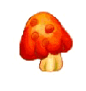
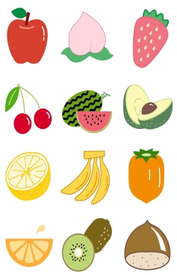
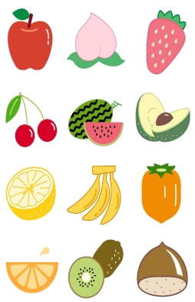
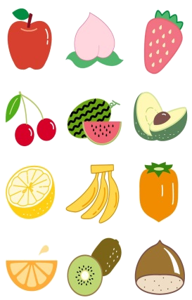
1、 2、
？个个个各

个
54个

□○□=□
□○□=□
□○□=□

七、运用数学知识解决下列问题（17分）
得分 评卷人
1、妈妈有78元钱，要买两件下面的东西，在你认为可以买的东西下面打“”√，然后列出算式。（7分）
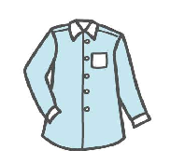
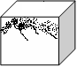
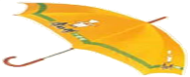
矿泉水
9元 50元 30元 20元
（ ） （ ） （ ） （ ）
妈妈还剩多少钱？ 78－□－□=□（元）
2、树上原来有25只鸟，飞走了6只，后来又飞来了10只，现在树上有几只鸟？（5分）
□○□○□=□（只）
3、丁丁的书包里装着不同的作业本（如下表），算术比拼音少几本？（5分）
种类 | 算术 | 小楷 | 拼音
数量 | 18本 | 20本 | 32本
□○□=□（本）
八.夺冠平台.（任选一题.）
得分 评卷人

1.○+△=50 ○=（ ）
○-△=10 △=（ ）
2.多少个小朋友手拉手站成一排长度大约是10米﹖
得分 评卷人

试卷命题说明：
本次测试卷的命题思路是：以新教材为依据，以新课标为准绳。了解学生对基础知识、基本技能的掌握情况，测查学生“数学思考”及“用所学数学知识解决实际问题”的能力。试卷命题基本覆盖了全册教材内容，题型灵活多样，内容紧密联系生活实际，注重了趣味性、实践性和创新性，突出了学科特点。
1、试题做到了不偏、不怪、不难，密切联系学生的生活实际，曾加了灵活性，能够考出学生的真实成绩和水平，增强他们学数学、用数学的兴趣和信心。
2、本次试题依据新课标的要求，从学生熟悉的生活索取题材，把枯燥的知识生活化、情景化，通过填空、选择、解决问题等形式让学生从中体验、感受学习数学知识的必要性、实用性和应用价值。
3、重视各种能力的考查。本次试题通过不同的数学知识载体，全面考查了学生的计算能力，观察和判断能力、操作能力以及综合运用知识解决生活问题的能力。如：填空题的第4小题、判断题的第2小题、解决问题的第4题等。
小学一年级数学期末检测评分标准及参考答案

一、评分标准：每小题1分，共14分。参考答案：（略）。
二、评分标准：每个空格1分，共26分。参考答案：
1、24；10，5。
2、79。
3、3，3；7，7，十。
4、五十八，57。
5、25， 4， 3 。
6、个，十，百。
7、＞，=，＜，＜。
8、91，74，47，39，19。
三、1、评分标准：每小题1分，共4分。参考答案：（1）◇。（2）、（3）、（4）如下：
 |  |  | ▲
○ | □ | ☆ | ◇
 |  | △

2、评分标准:前2道各1分，后2道各2分，共6分。 参考答案(略)
3.评分标准：每小题2分，共6分。答案如下：
百
十
个
百
十
个
百
十
个

100 45 23
四、评分标准：每图3分，共6分。参考答案：42，50。
五、1、评分标准：每空1分，共4分。参考答案：4，6，6，7。
2、评分标准：每空2分，共8分。参考答案：桔子；梨；苹果，桃子（或桃子，苹果）。
六、评分标准：每道算式3分，共9分。参考答案：（略）
七、1、评分标准：物品选择每件1分，算式5分，共7分。参考答案：只要选择的两件物品总价不超过78元即可，多种选择不限。算式也不唯一。
2、评分标准：本题5分。参考答案：25－6+10=29
3、评分标准：本题5分。参考答案：32－18=14
八、评分标准：任选一题，共6分。
参考答案：
1、○=30，△=20.
2、10个小朋友。

